 | FICHE DE CONTACT  D’ELEVE ALLOPHONE Nouvellement  Arrivé EN FRANCE | 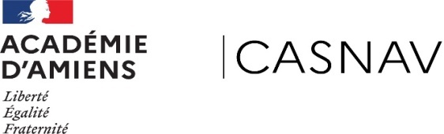
Année scolaire 2021-2022 | casnavcontact@ac-amiens.fr  03 22 71 41 72

NOM : | Prénom : | G F | Date d’arrivée en France

Présentation | Origine du signalement
Né(e) le :  Pays d’origine :  Langue maternelle :  Adresse :  Contacts :   | Etablissement :  Nom :  Qualité :    Email : @  Date du signalement au CASNAV:

RENSEIGNEMENTS POUR L’ENTRETIEN ET L’EVALUATION
L’EANA est francophone : OUI NON Si NON, langue parlée :
Présence d’un interprète pouvant accompagner l’EANA (ami ou parent) OUI NON
Eléments sur la scolarité antérieure
Dans son pays d’origine :
En France :
Etablissement de secteur :
Autres renseignements :
L’EANA a-t-il des frère(s) et sœur(s) également à évaluer ? OUI NON

